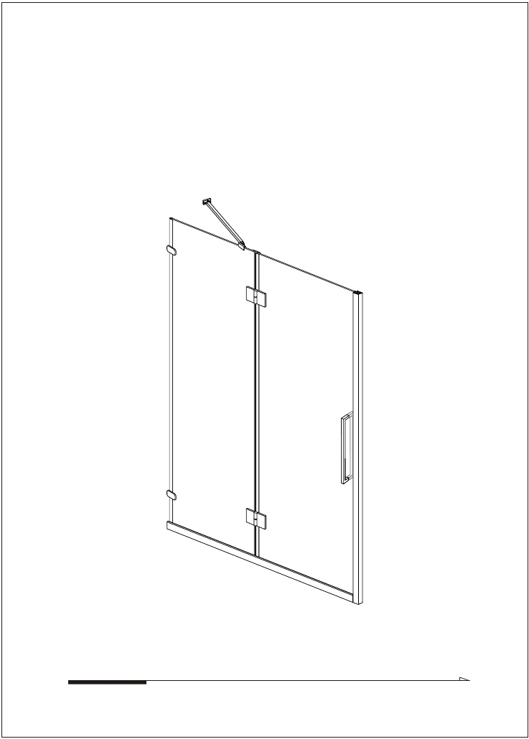NÁVOD NA MONTÁ Ž
CASPER

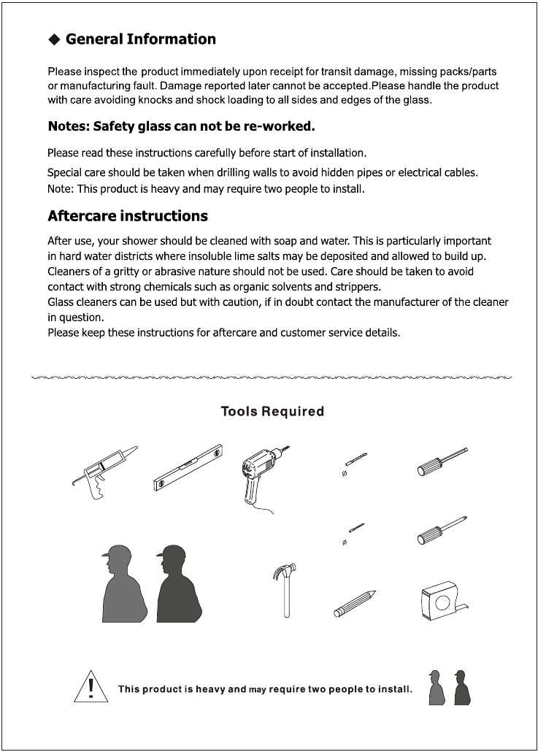6mm

3.2mm

1

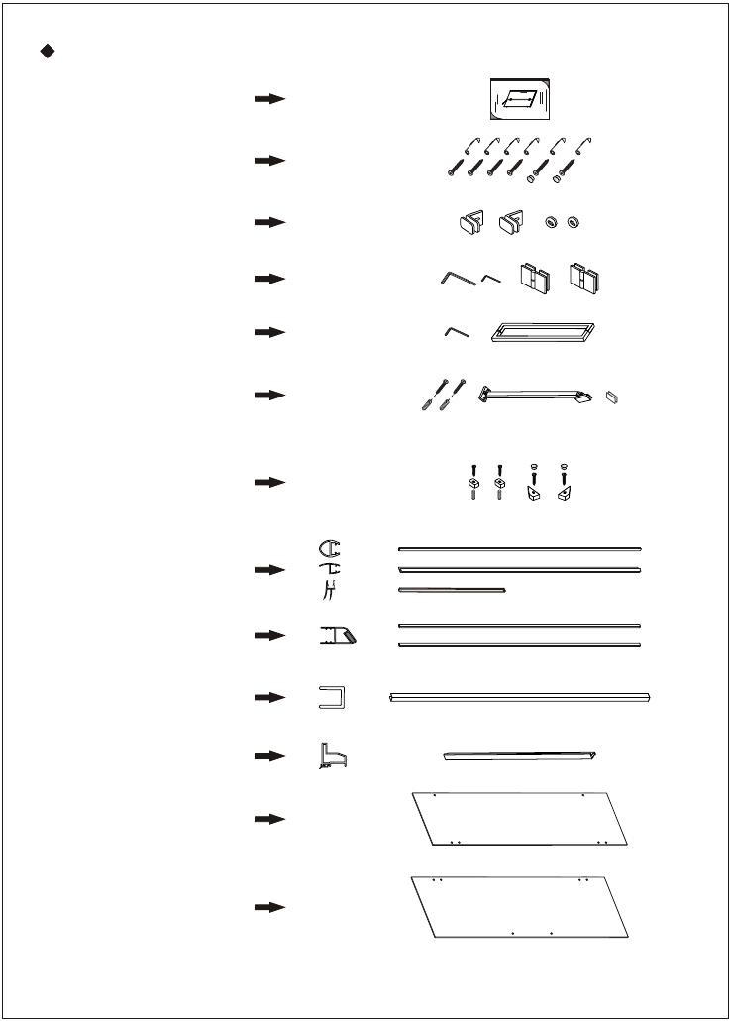Obsah balenia

1x Návod na montáž
6x Hmoždinky
4x Okrúhle skrutky M4x35
4x Krytka skrutky
2x Skrutky M4x35

2x Stenový konektor
2x Nadstavovací úchyt

2x Závesy

1x Set kľučiek

2x Hmoždinky
2x Skrutky M4x35 samorezné
1x Konzola
2x Podložka
2x Hmoždinky
2x Skrutky M4x25
2x Podložka
2x Krytka skrutky
2x Skrutky M4x12
2x Podložka
3x Vodný deflektor

2x Magnetické tesnenie

1x Nástenný profil

1x Hliníové tesnenie

1x Pevný panel

1x Panel dverí

2

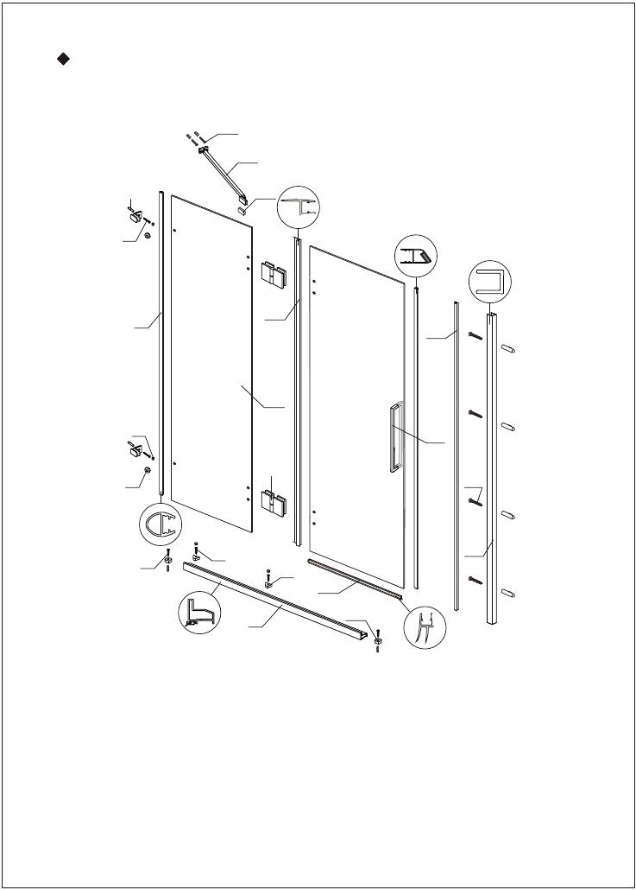Montážny výkres

[17]

[16]

[1]

[2]

[3]
[15]

[14]

[18]

[13]

[4]
[19]

[5]
[12]
[20]

[6] [7]

[9]
[21]

[11]

[8]
[10]

3
(1) 10x Stenové zátky
(2) 2x Skrutky M4x35
(3) 1x Vodný deflektor
(4) 4x Krytka skrutky
(5) 2x Nadstavenie úchytu
(6) 2x Skrutky M4x25
(7) 2x Skrutky M4x12
(8) 1x Hliníkové tesnenie
(9) 2x Podložky
(10) 2x Podložky
(11) 1x Vodný deflektor
(12) 2x Záves
(13) 1x Panel dverí
(14) 1x Vodný deflektor
(15) 2x Podložky
(16) 1x Držiak
(17) 2x Skrutka M4x35 samorezná
(18) 2x Magnetické tesnenie
(19) 1x Sada kľučiek
(20) 4x Skrutky M4x35 okrúhla
(21) 1x Nástenný profil

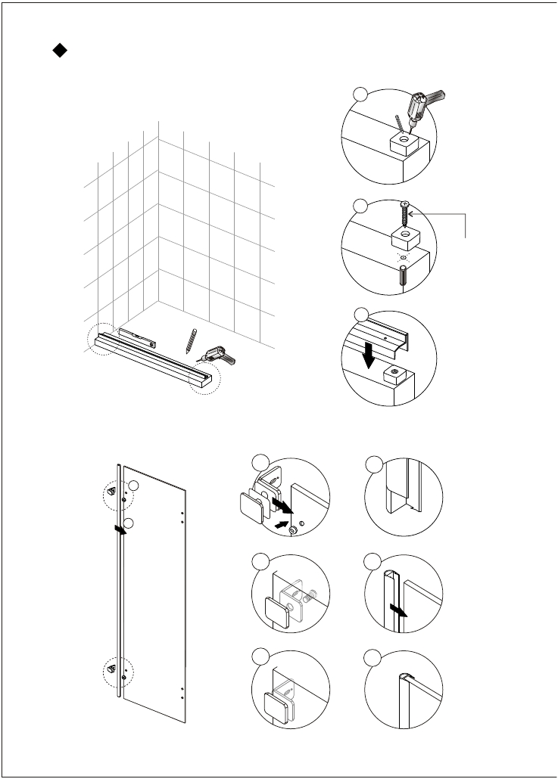Postup inštalácie

Krok 1

1a

1b

Skrutka
M4x25

1c

Krok 2

1a
2a

1

2

1b
View from inside
2b

1c
2c

4

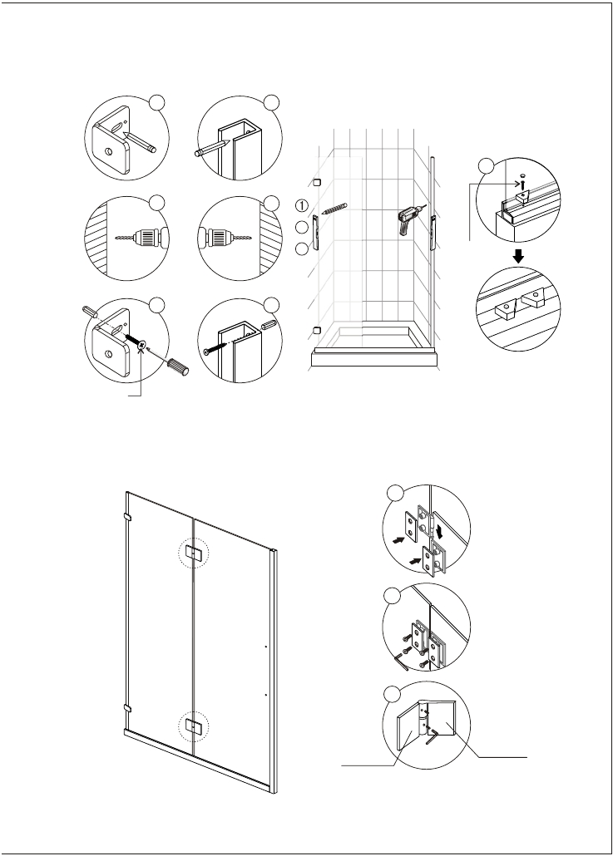Krok3

1a
2a

３

1b
2b

２
３

Skrutka
M4x12

1c
2c

Skrutka
M4x35

Krok4

1a

1b

1c

Pevnýpanel Paneldverí

View from inside

5

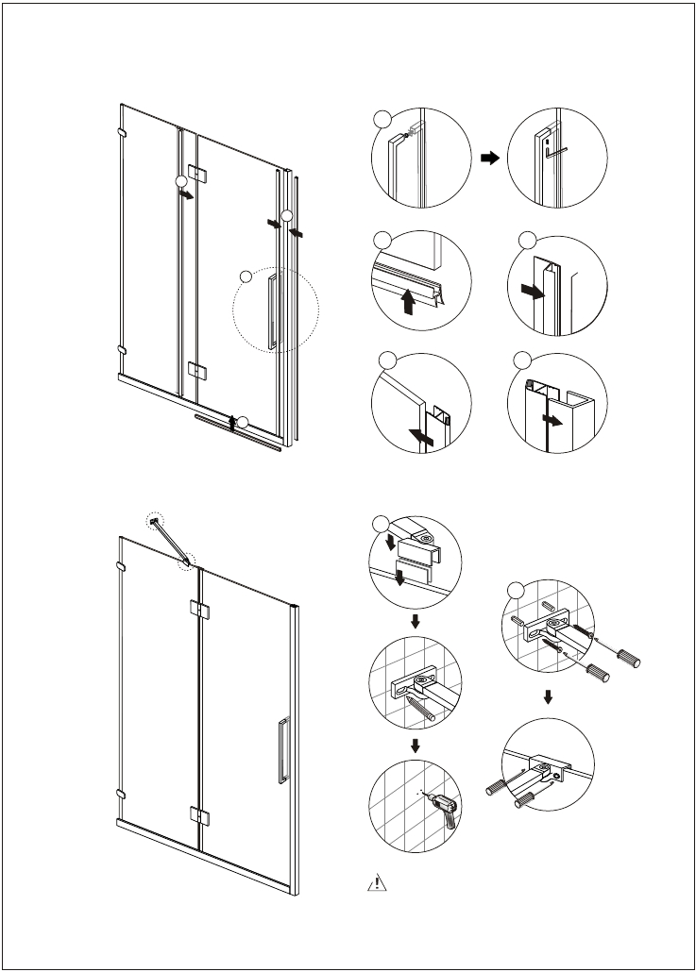Krok 5

1

３

４

2 3

１

4a 4b

２

Krok 6

1

2

POZOR PROSÍM:
Dajte dva kusy podložiek na jednu stranu klipu
spolu, ktorý je smerom von, a potom nainštalujte

sklenenný panel.
6

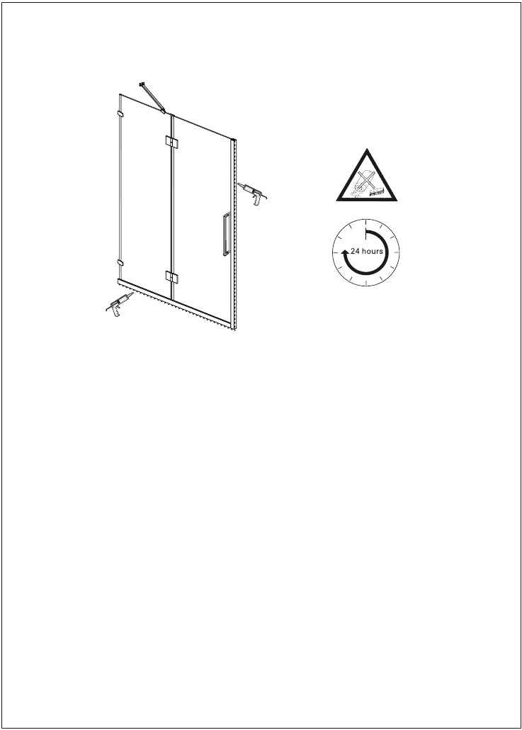Krok 7

Pred použitím nechajte silikón schnúť 24 hodín.

7

